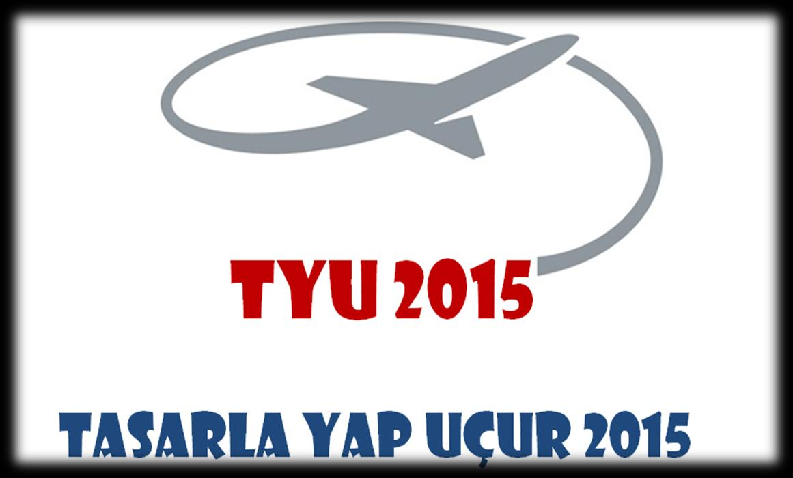

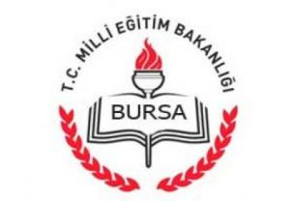


TÜRKİYE LİSELER ARASI HAVACILIK
PROJE YARIŞMASI
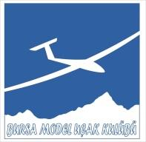

Bilecik ANADOLU Lisesi
Tasarla, yap, uçur yarışması
takım bilgileri

Takım Adı:

EDEBALİ TAKIMI

Takım Üyeleri :

Takım lideri : Batuhan AY.
E-posta : fentekk@gmail.com
Tel : 5376658442
Ömer Faruk AŞKIN
Osman ÖZKAN
Fırat Mete BOZDEMİR
Ahmet Tunç DURU
Takım Yöneticisi :İsmail BÜYÜKBAY
E-posta : buyukbay@gmail.com
Tel : 05066228070

TASARIM
Tasarım aşamasında kriterlere uygun hafif ve dayanıklı malzeme seçmeye önem verildi. Yük taşıma özeliğini de düşünerek birkaç deneme sonrası bu yapıda bir model ortaya çıktı.

YAPIM AŞAMASI
Kullanılan Malzemeler
1. 6 mm Depron 2. 4 mm Kontraplak (Kavak)
3. 5 mm Karbon çubuk 4. Fiberli bant
5. Renkli ve şeffaf koli bandı 6. Sıcak silikon
7. Muhtelif kalınlıklarda çıta (Ihlamur)

Elektronik
Motor : EMAX
KV : 1100
Max A : 47 A
Thrust : 1800 g (3s)
Pervane :10 x 5
Esc : 40 A
Pil :3S – 2200 mah 25C Li – po
4.8V NMH (Alıcı ve Servo beslemesi için)
Servo :1 x Elevatör (Metal gear, tork 2kg)
2 x Aileron (Metal gear, tork 2kg)
1 x Kapak servosu ( 3kg tork)
Kablo:1 adet 30 cm servo uzatma (Esc ve alıcı bağlantısı)
1 adet Y kablo (Aileron servoları bağlantısı)
1 adet 50 cm (Elevatör servosu bağlantısı)
PLANIM

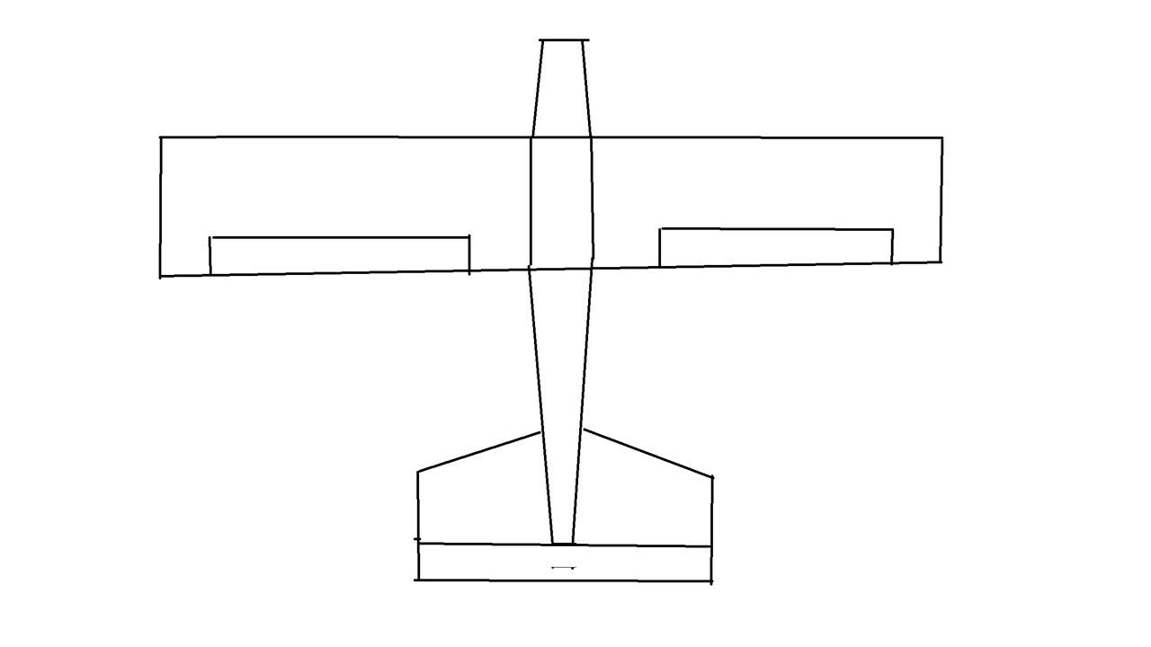

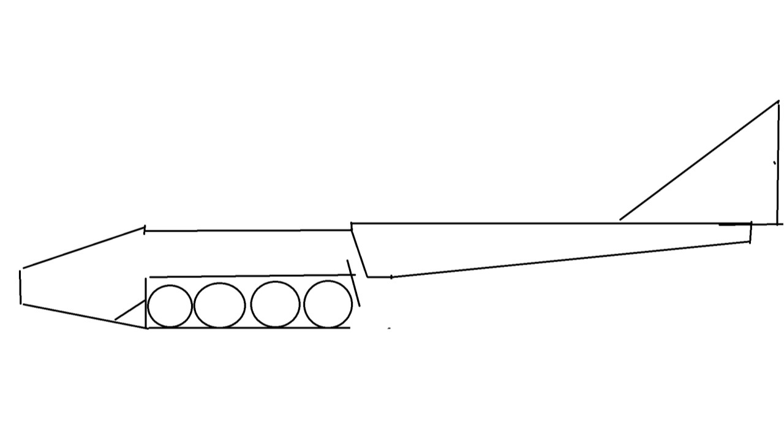
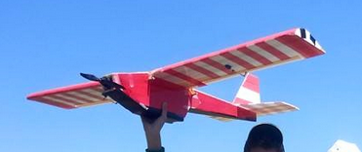
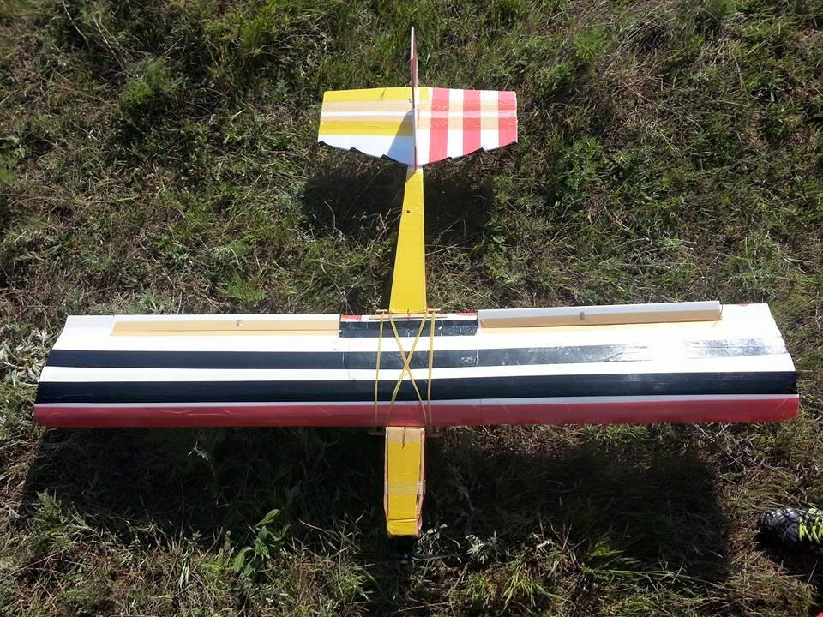

Tüm bu çalışmalar sonucunda ortaya çıkan model boş uçuş ağırlığı yaklaşık 954 gr olmak üzere tamamlanmış ve test uçuşları da başarı ile gerçekleştirilmiştir.
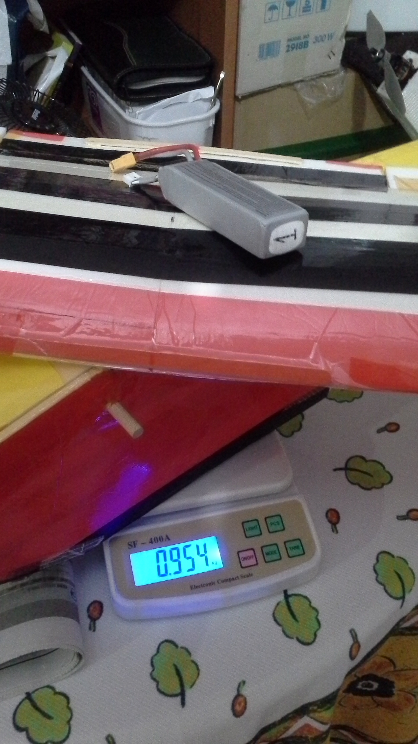
SAYGILARIMIZLA….

